Supervision des serveurs de calcul CAO
Documentation utilisateurs

I. Présentation de l'outil
L'outil de supervision affiche l'état des serveurs de calcul CAO : charge CPU, mémoire (RAM), disques, réseau, processus en cours et licences FlexLM. Les mesures sont mises à jour toutes les 15 à 30 secondes.
Il sert à :
- choisir un serveur peu chargé avant de lancer un calcul ;
- vérifier l'espace disque restant (/tmp, /scratch, /asic_tmp…) ;
- connaître la date du prochain redémarrage d'un serveur ;
- voir les processus en cours et ce qu'ils consomment ;
- vérifier qu'une licence (Vivado, QuestaSim…) est disponible.
Accéder à l'outil
- Ouvrez Chrome ou Edge et saisissez l'adresse https://saxfrc0155.ux.main.fr.ds.corp
- Connectez-vous avec l'identifiant qui vous a été communiqué.
- Cliquez sur Dashboards, puis sur CAO Compute - Global Overview. Tous les autres dashboards s'ouvrent à partir de celui-ci.
L'accès est en lecture seule : vous pouvez consulter, trier et filtrer, mais rien modifier.

II. Prise en main de l'interface

a) Choisir la période
Le sélecteur de période, en haut à droite, définit la période couverte par les graphiques (Last 24 hours = les dernières 24 heures, Last 7 days = les 7 derniers jours…).
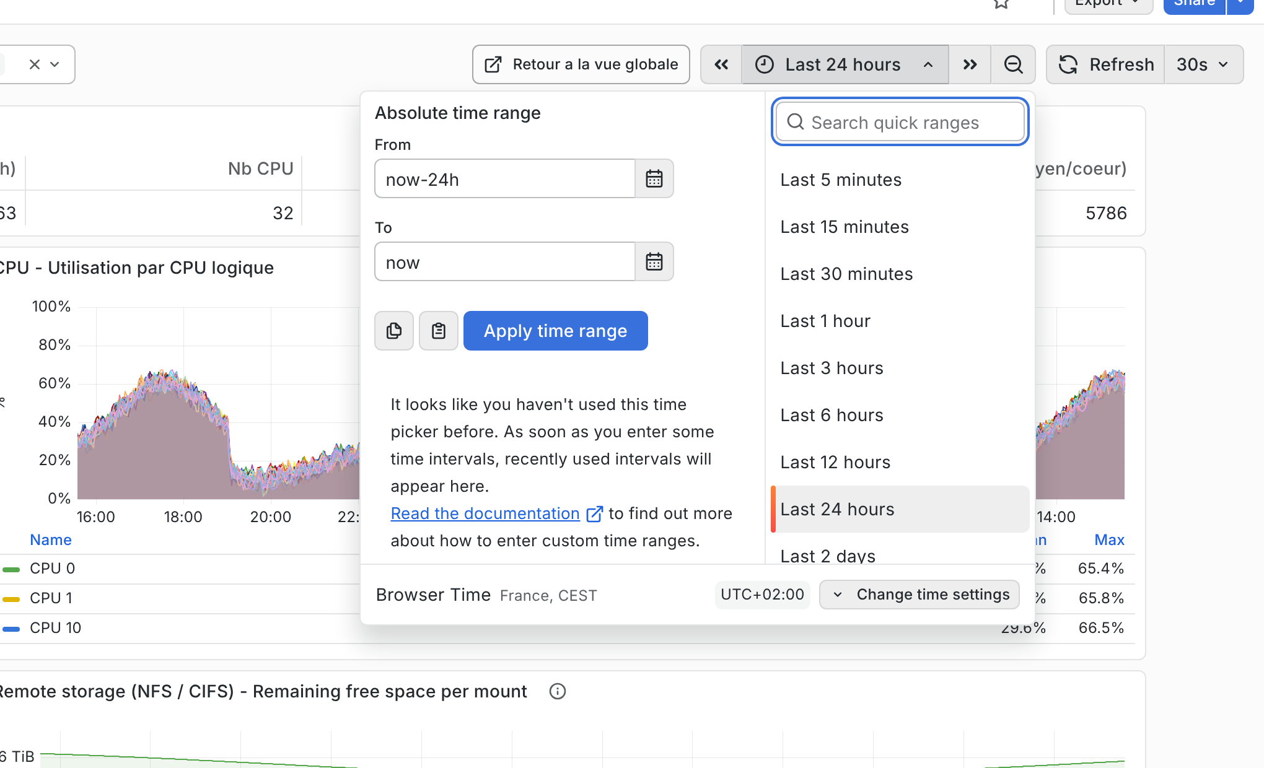
- Les flèches « et » décalent la période vers le passé ou vers le présent.
- Sur un graphique, cliquez-glissez horizontalement pour zoomer sur un moment précis.
- Les tableaux ne dépendent pas de la période : ils affichent toujours la dernière mesure. L'historique est conservé 60 jours.

b) Actualiser
Les dashboards se mettent à jour automatiquement toutes les 30 secondes (indication 30s à côté du bouton Refresh). Pour forcer une mise à jour immédiate, cliquez sur Refresh.

c) Lire un graphique
Passez la souris sur une courbe : une bulle affiche l'heure et la valeur exacte de chaque courbe à cet instant.
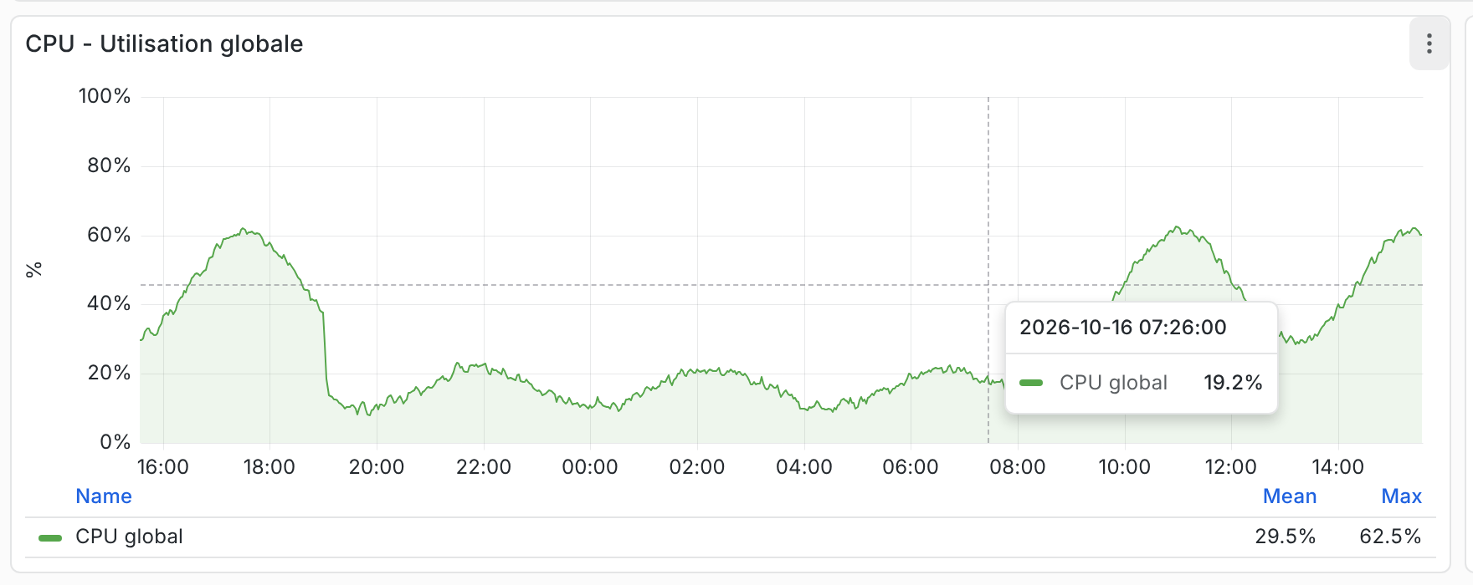
- Sous le graphique, la légende donne : Mean = moyenne, Max = maximum, Last = dernière valeur.
- Cliquez sur un nom de la légende pour n'afficher que cette courbe. Cliquez à nouveau pour tout réafficher.

d) L'icône d'information ⓘ
Quand un titre est suivi de l'icône ⓘ, passez la souris dessus : une bulle explique ce que montre le panneau.
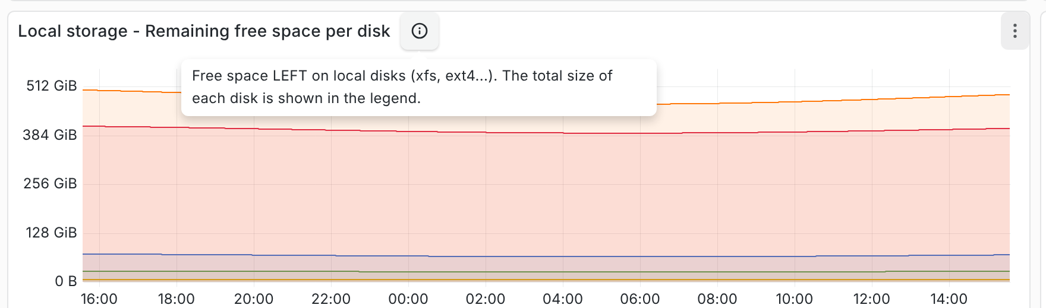

e) Trier et filtrer un tableau
- Trier : cliquez sur le titre d'une colonne. Une flèche ↓ ou ↑ indique le sens du tri. Cliquez une deuxième fois pour inverser.
- Filtrer : cliquez sur l'entonnoir à côté du titre d'une colonne, puis cochez les valeurs à garder (par exemple votre nom d'utilisateur).
- Afficher un panneau en grand : passez la souris sur le panneau et appuyez sur la touche v. Appuyez sur Échap pour revenir.

III. Navigation des dashboards

a) Dashboard global (CAO Compute - Global Overview)
Le dashboard global donne l'état de tous les serveurs de calcul. C'est la page d'accueil de l'outil.
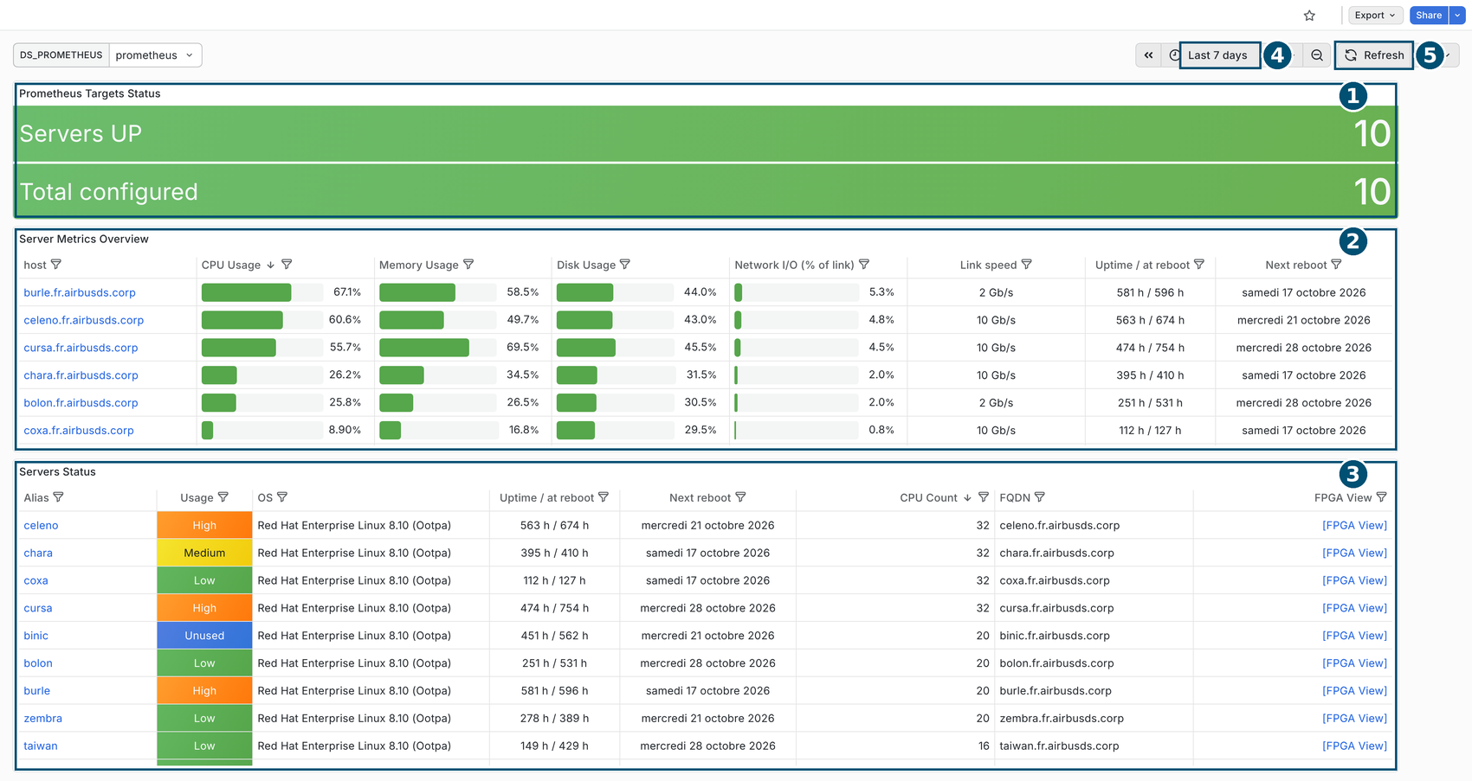
N° | Élément | Description
1 | Prometheus Targets Status | Servers UP : serveurs qui répondent. Total configured : serveurs surveillés. Si les deux chiffres sont différents, au moins un serveur est arrêté ou injoignable.
2 | Server Metrics Overview | Consommation actuelle de chaque serveur (voir 1).
3 | Servers Status | Fiche résumée de chaque serveur (voir 2).
4 | Sélecteur de période | Voir II.a. Sur ce dashboard, les tableaux affichent toujours la situation actuelle.
5 | Refresh | Mise à jour immédiate (automatique toutes les 30 s).

1) Tableau Server Metrics Overview
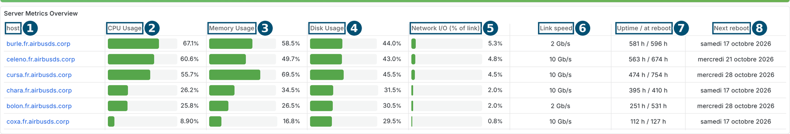
N° | Colonne | Description
1 | host | Nom complet du serveur. Cliquez dessus pour ouvrir le dashboard Détail serveur.
2 | CPU Usage | Part du processeur utilisée (moyenne des 5 dernières minutes, tous cœurs confondus). Vert < 70 %, jaune < 85 %, rouge au-delà.
3 | Memory Usage | Part de la mémoire (RAM) utilisée. Mêmes couleurs que le CPU.
4 | Disk Usage | Remplissage moyen des disques locaux. Le détail disque par disque est dans le Détail serveur.
5 | Network I/O (% of link) | Utilisation du réseau par rapport à la vitesse de la carte réseau. Vert < 20 %, bleu < 50 %, jaune < 80 %, rouge au-delà.
6 | Link speed | Vitesse maximale de la carte réseau (1, 2 ou 10 Gb/s).
7 | Uptime / at reboot | Exemple 563 h / 674 h : allumé depuis 563 heures, il en sera à 674 au prochain redémarrage planifié. Une seule valeur = pas de redémarrage planifié.
8 | Next reboot | Date du prochain redémarrage de maintenance (le matin à 6 h).

2) Tableau Servers Status
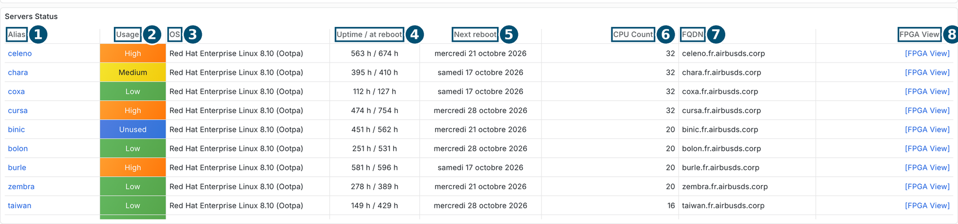
N° | Colonne | Description
1 | Alias | Nom court du serveur. Cliquez dessus pour ouvrir le dashboard Détail serveur.
2 | Usage | Niveau d'utilisation : la plus forte valeur entre le CPU et la RAM (tableau ci-dessous).
3 | OS | Système d'exploitation installé.
4 | Uptime / at reboot | Identique à la colonne 7 du tableau précédent.
5 | Next reboot | Date du prochain redémarrage planifié.
6 | CPU Count | Nombre de cœurs : plus il est élevé, plus le serveur traite de calculs en parallèle.
7 | FQDN | Nom réseau complet, à utiliser pour se connecter (ssh, X11…).
8 | FPGA View | Lien [FPGA View] : ouvre la Vue FPGA pour ce serveur.
Niveaux de la colonne Usage :
Niveau | CPU ou RAM | Conseil
■ Unused | moins de 10 % | Serveur quasiment libre : idéal pour un gros calcul.
■ Low | 10 à 30 % | Peu chargé : bon choix.
■ Medium | 30 à 60 % | Charge moyenne : convient à des travaux légers.
■ High | 60 à 80 % | Chargé : préférez un autre serveur.
■ OverUsed | plus de 80 % | Saturé : ne lancez pas de nouveau calcul dessus.
Un serveur qui vient de redémarrer s'affiche OverUsed pendant ses 5 premières minutes.

3) Sélection d'un serveur pour le détail
- Dans Servers Status, repérez les serveurs Unused ou Low. Si besoin, vérifiez le nombre de cœurs (CPU Count).
- Regardez Next reboot : pour un calcul de plusieurs jours, évitez un serveur qui redémarre avant la fin prévue.
- Cliquez sur l'Alias (ou le host) du serveur : le dashboard Détail serveur s'ouvre sur ce serveur.
- Vérifiez l'espace disque restant (voir III.b.2), puis connectez-vous au serveur avec son FQDN.
Un redémarrage planifié arrête tous les calculs en cours sur le serveur. Sauvegardez votre travail avant la date affichée dans Next reboot.

b) Dashboard Détail serveur
Ce dashboard montre un seul serveur en détail. Il s'ouvre en cliquant sur un serveur dans le dashboard global. La liste Serveur permet ensuite d'en changer.

1) Infos machine
N° | Élément | Description
1 | Serveur | Serveur affiché. Choisissez-en un autre dans la liste (tapez le début du nom pour le trouver plus vite).
2 | Local disks | Disques locaux affichés dans les graphiques et le tableau de stockage.
3 | Remote disks | Partages réseau (NFS) affichés dans le graphique Remote storage.
4 | Retour a la vue globale | Revient au dashboard global.
5 | Infos serveur | Carte d'identité : nom, système, temps depuis le dernier démarrage (Uptime, en heures), nombre de cœurs, RAM totale, adresse IP et BogoMips (vitesse d'un cœur).

2) Métriques système (CPU, RAM, disques)
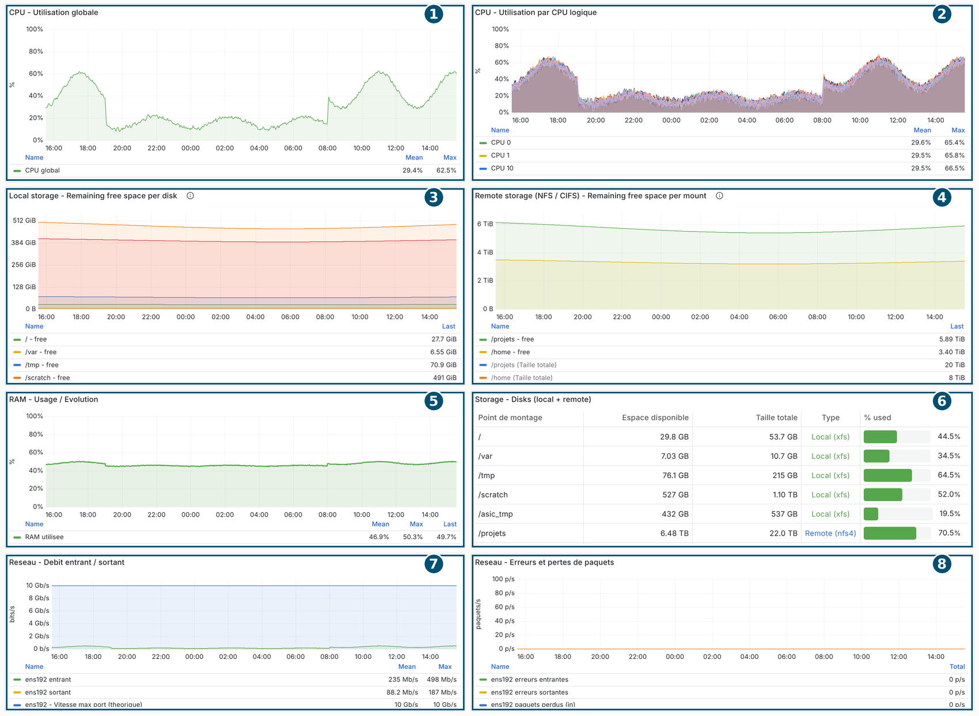
N° | Élément | Description
1 | CPU - Utilisation globale | Charge CPU totale sur la période choisie. Les creux le soir et le week-end sont normaux.
2 | CPU - Utilisation par CPU logique | Une courbe par cœur. Quelques cœurs à 100 % et les autres bas = le calcul n'utilise qu'une partie du serveur.
3 | Local storage | Espace libre restant sur chaque disque local au fil du temps. Une courbe qui descend = un disque qui se remplit.
4 | Remote storage (NFS / CIFS) | Même chose pour les partages réseau (/projets, /home…).
5 | RAM - Usage / Evolution | Part de la mémoire utilisée au fil du temps. Au-delà de 90 %, les calculs ralentissent fortement.
6 | Storage - Disks | Tous les disques : point de montage, espace disponible, taille, type (Local ou Remote) et % used. Vert < 80 %, orange < 90 %, rouge au-delà.
7 | Réseau - Débit entrant / sortant | Trafic reçu (au-dessus de l'axe) et envoyé (en dessous).
8 | Réseau - Erreurs et pertes | Doit rester à 0. Si des erreurs durent, prévenez l'équipe Supervision.
Vérifier l'espace disque avant un calcul :
- Dans Storage - Disks, repérez le disque que vous allez utiliser (/tmp, /scratch, /asic_tmp…).
- Comparez l'espace disponible avec la taille estimée de vos résultats.
- Si % used est orange ou rouge, choisissez un autre disque ou un autre serveur.

3) Processus en cours
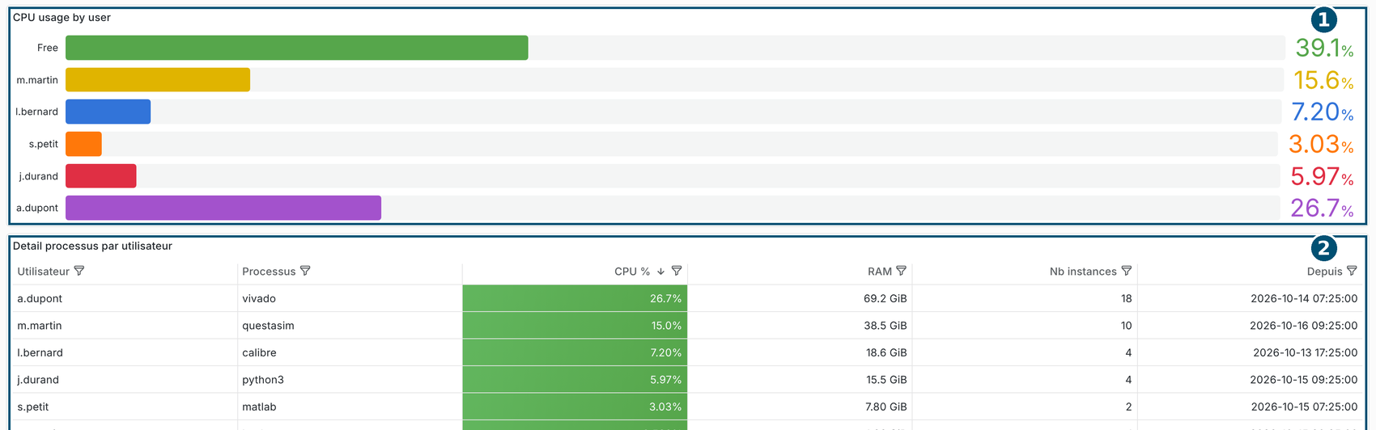
N° | Élément | Description
1 | CPU usage by user | Part du serveur utilisée par chaque utilisateur en ce moment. Free = capacité encore libre.
2 | Détail processus par utilisateur | Programmes lancés par chaque utilisateur : CPU % (part du serveur), RAM, Nb instances (nombre de processus identiques) et Depuis (lancement du plus ancien). Les comptes système ne sont pas affichés.
Retrouver mes processus :
- Dans Détail processus par utilisateur, cliquez sur l'entonnoir de la colonne Utilisateur et cochez votre identifiant.
- La colonne Depuis permet de repérer un calcul oublié qui tourne depuis plusieurs jours.
Si votre nom apparaît sous forme de numéro (exemple : 31099), votre compte n'est pas encore reconnu par l'outil. Signalez-le à l'équipe Supervision.

c) Vue FPGA
Ce dashboard regroupe les informations utiles aux équipes FPGA : disques de travail, licences et consommation par utilisateur. Il s'ouvre avec le lien [FPGA View] du dashboard global.
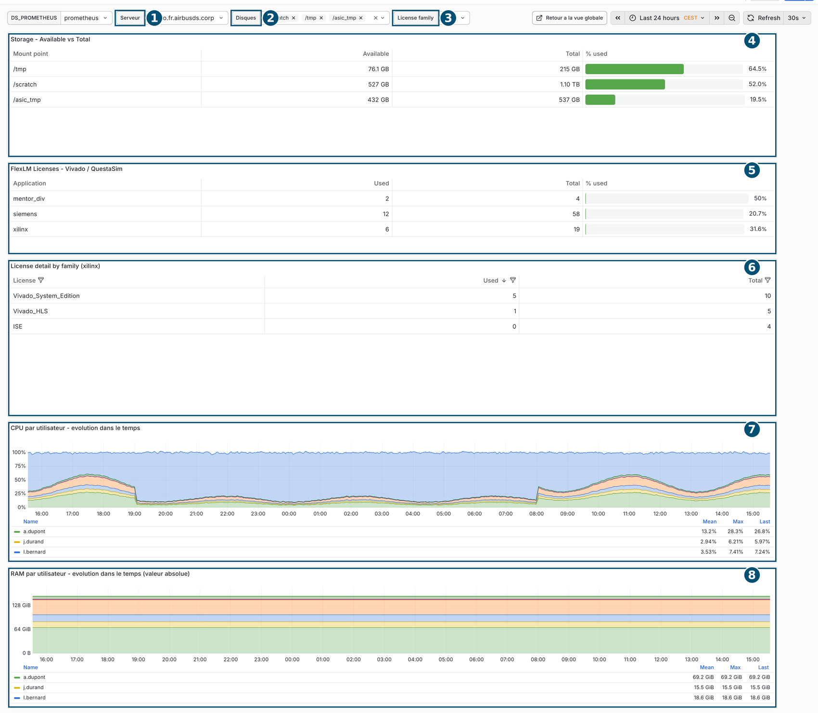
N° | Élément | Description
1 | Serveur | Serveur concerné par les panneaux 4, 7 et 8.
2 | Disques | Disques affichés dans le panneau 4 (par défaut /tmp, /scratch et /asic_tmp).
3 | License family | Famille de licences détaillée dans le panneau 6 : xilinx, siemens ou mentor_div.
4 | Storage - Available vs Total | Pour chaque disque : espace disponible, taille totale et % used.
5 | FlexLM Licenses | Pour chaque éditeur : licences utilisées (Used), licences possédées (Total) et pourcentage utilisé.
6 | License detail by family | Détail licence par licence pour la famille choisie en 3. Exemple : Vivado_System_Edition 5 / 10 = 5 licences libres.
7 | CPU par utilisateur | Part du CPU utilisée par chaque utilisateur au fil du temps. La zone du haut = partie libre du serveur.
8 | RAM par utilisateur | Mémoire utilisée par chaque utilisateur (en Go).
Vérifier qu'une licence est disponible :
- Dans License family, choisissez l'éditeur (xilinx pour Vivado, siemens ou mentor_div pour QuestaSim).
- Dans License detail by family, comparez Used et Total pour votre licence.
- Si Used = Total, toutes les licences sont prises : réessayez plus tard.
Les licences sont communes à tous les serveurs et relevées toutes les minutes : une licence prise puis rendue en quelques secondes peut ne pas apparaître.

